Anexă
la Documentația de atribuire Numărul: CG-02L/2026

privind achiziționarea lucrărilor de construcție
prin procedura de achiziție sectorială: licitație deschisă
”Achiziționarea lucrărilor de construcție a Stației Reglare Gaze com. Budești, mun. Chișinău”

SRG în com. Budești, mun. Chișinău (str. M. Eminescu, 38)
Proiectul “Stația Reglare Gaze din com. Budești, mun. Chișinău” cuprinde:
- PG – Planul general
- OLC – Organizarea lucrărilor de construcții
- CBA – Construcții din beton armat
- AGE – Alimentari cu gaze. Conducte exterioare.
Proiectul prevede instalarea unei noi stații de reglare a presiunii gazului (SRG) de tip bloc, în locul celei existente, pentru primirea/predarea gazelor naturale din conducta subterană de presiune înaltă (care funcționează ca presiune medie) Ø76 mm către conducta de joasă presiune Ø133 mm.
Cadrul SRG este executat din profile metalice și placate cu panouri Sandwich, având umplutură din material termoizolant incombustibil 100mm.
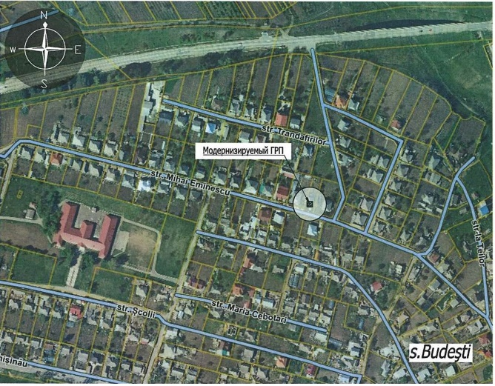
Sursa de alimentare cu gaz este conducta subterană de oțel de presiune medie Ø76, Pmin = 0,15 MPa, Pmax = 0,3 MPa. Debitul maxim de gaz este de 4 000 m³/h.
Stația SRG, de fabricație industrială, este echipată cu două linii de reducție a presiunii (una de lucru + una de rezervă). Fiecare linie este dotată cu:
- robinete sferice cu trecere completă;
- filtru de gaz cu vas de colectare și senzor de colmatare a elementului filtrant;
- regulator de presiune a gazelor naturale cu supapă de siguranță și închidere automată, produs de „Pietro Fiorentini” Norval DN100 Pd 16+T.630+SN/91 sau echivalent.
Pe conducta de gaze naturale, după regulatoarele de presiune este instalată o supapă de siguranță (ПСК) pentru evacuarea gazului în caz de depășire a presiunii cu peste 15% față de parametrii nominali.
De asemenea, sunt prevăzute două linii de măsurare a consumului de gaz: pentru debit mic (G100 Ø80) și pentru debit mare (G1000 Ø150). Fiecare contor este echipat cu corector de volum și modem GSM integrat.
Regulatoarele de presiune a gazului sunt selectate conform debitului de gaze solicitat, în funcție de presiunea de intrare și ieșire, în conformitate cu documentația tehnică a producătorului.
Pentru asigurarea alimentării neîntrerupte cu gaze naturale a consumatorilor, pe durata lucrărilor de construcție a rețelelor, se va efectua alimentarea cu gaze prin conducta proiectată de tip by-pass.

Planul de demontare a SRG-ului existent:
- Stația catodică existentă și contorul electric să fie permutate pe suporturi separate.
- Clădirea existentă a SRG să fie demontată.
- Conducta din oțel subterana existentă D133mm să fie demontată după punerea în funcțiune a liniei by-pass (nouă proiectată) a SRG.
- Conducta din oțel subterana existentă D76mm să fie demontată după punerea în funcțiune a liniei by-pass (nouă proiectată) a SRG
- Conducta din oțel supraterană existentă D76mm să fie demontată după punerea în funcțiune a liniei by-pass (nouă proiectată) a SRG.
- Demontarea gardului, inclusiv plasa (19m²) și stâlpii de D108mm L=2m (3buc).
Organizarea lucrărilor de construcții:
- ​La obiectul de construcție este necesar de instalat un panou informativ la intrarea principală pe șantier, în conformitate cu NCM A.08.01-2016, anexa A.
- ​Lucrările de construcție vor fi executate în conformitate cu prevederile СНиП III-4-80 „Tehnica Securității în Construcții” si „Regulile de securitate la instalarea și exploatarea utilajelor electrice.”
- ​Clasificarea și repartizarea personalului pe șantier se efectuează în conformitate cu Regulile Generale de Lucru.
- ​Locurile de muncă, ce prezintă pericol trebuie marcate ce semne de avertizare sau de interzicere.
- Încărcare, ridicarea si descărcarea materialelor cu ajutorului echipamentelor de ridicare trebuie efectuate in conformitate cu instrucțiunile de exploatare ale instalației respective.
- Lucrările de construcție trebuie efectuate în prezența supravegherii tehnice, cu respectarea strictă a distanței dintre posibilă zonă de cădere a incărcăturii și limitele zonei periculoase (nu mai puțin de 3 metri).
- La intrarea pe șantier se instalează un panou de stingere a incendiilor, pe care trebuie să se afle: 2 stingătoare, o găleată, o sapă, o lopățică, o rangă și o găleată cu nisip de cel puțin 0,2m³.
- Echipamentele electrice, folosite pe șantier, trebuie să fie construite astfel încât să nu poată provoca șoc electric personalului.
- Înainte de începerea lucrărilor de excavare, șeful echipei de muncitori trebuie să verifice dacă sunt îndeplinite toate cerințele de securitate.
- Înainte de începerea lucrărilor de construcție este necesară conectarea provizorie la rețeaua de alimentare cu apă și canalizare.
- Materialele, echipamentele și uneltele vor fi depozitate în locuri special amenajate pentru aceasta.
- Materialele obținute în urma demolării, care sunt supuse reutilizării, vor fi separate în containere special amenajate pentru acestea. Resturile de materiale, obținute în urma demolării, vor fi eliminate.
​​ ​ ​Construcții din beton armat:
Elemente constructive:
- Grinzi de fundație/ fundații continuu – din beton C16/20;
- Elemente metalice din oțel clasa C235;
- Suprastructura-containere prefabricate din metal.
Lista lucrărilor de construcție:
- Executarea gropii de fundație;
- Armarea, betonarea fundațiilor;
- Executarea fundațiilor.
Sudare elementelor metalice de executat în stricta conformitate cu cerințele „Sudare manuală cu arc, îmbinări sudate”. Sudarea elementelor metalice se va executa cu electrozi de tip Э42А dupa ГОСТ 9467-75*.
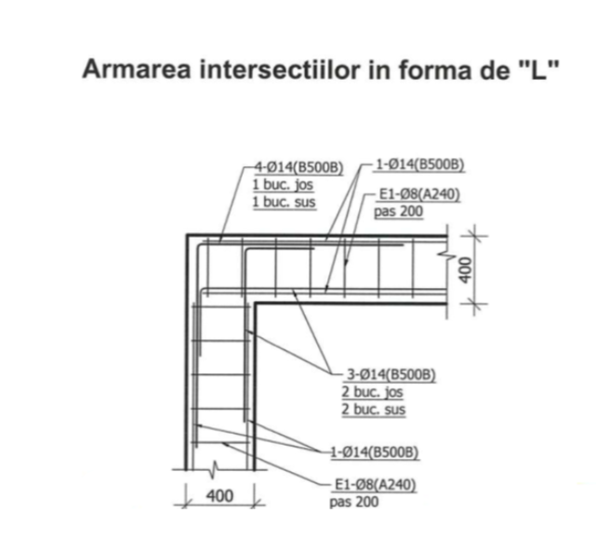
Sarcina de încărcarea pe fundația stației SRG de la container nu depășește 7000 kg.

Planul detailat SRG:

Vederea A. Sc.1:50
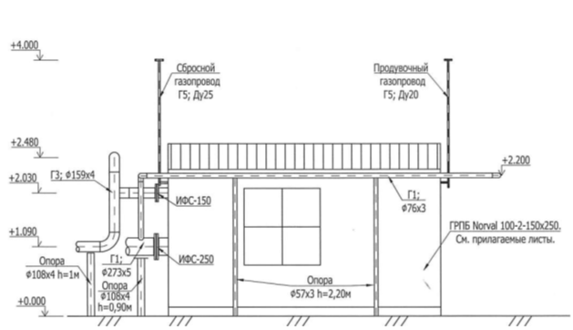

Vederea B. Sc.1:50

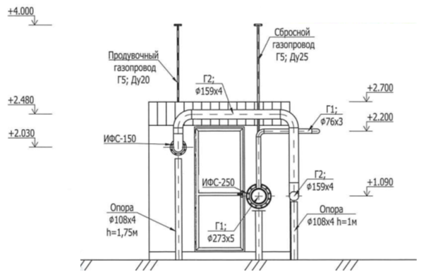

Schema axonometrică a conductelor de gaze proiectate
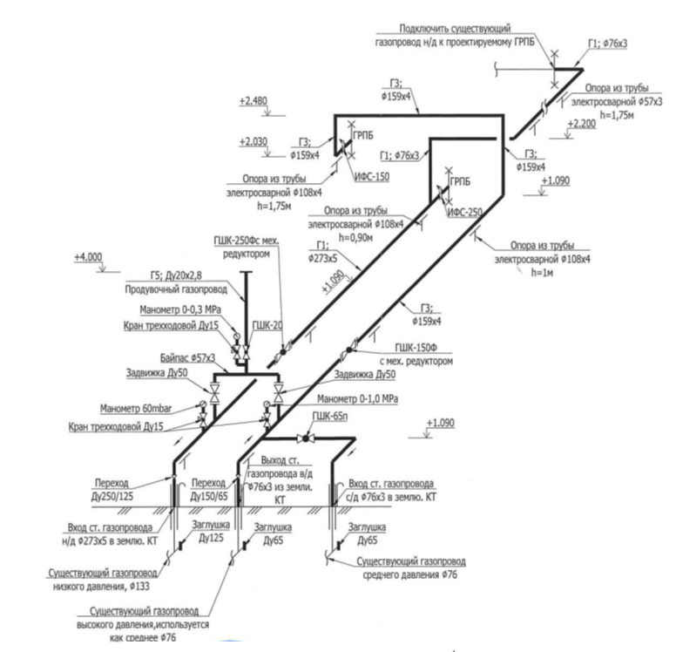

Zona de protecție împotriva trăsnetului Sc.1:200

Capacitatea nodului de măsurare

№ | Denumirea echipamentului | Debit la P_{într} = 0,15 MPa m³/h | Debit la P_{într} = 0,30 MPa m³/h
1 | Contor de gaz turbină G1000 | 208,74 …4174,84 | 333,98 …6679,74
2 | Contor de gaz rotor G100 | 1,69 …417,48 | 2,71 …667,97

Specificații tehnice SRG

№ | Denumirea parametrului | Valoarea parametrului
1 | Intervalul presiunii de întrare | 0,05 …0,6 МПа
2 | Intervalul presiunii de ieșire | 22 ..37 mBar
3 | Capacitate | la P_{într} = 0,15 MPa ... P_{ieș} = 0,30 mBar – 4794 m³/h
3 | Capacitate | la P_{într} = 0,30MPa ... P_{ieș} = 0,30  mBar – 5020 m³/h
4 | Parametrii de reglare ai supapei de siguranță (ПЗК) (supapă de siguranță cu închidere automată) | min P_{ieș} până 15 mBar
4 |  | max P_{ieș} până 38 mBar
5 | Parametrii de reglare ai supapei de siguranță (ПСК) (supapă de suprapresiune) | max. P_{ieș} până 35 mBar

Planul SRG:
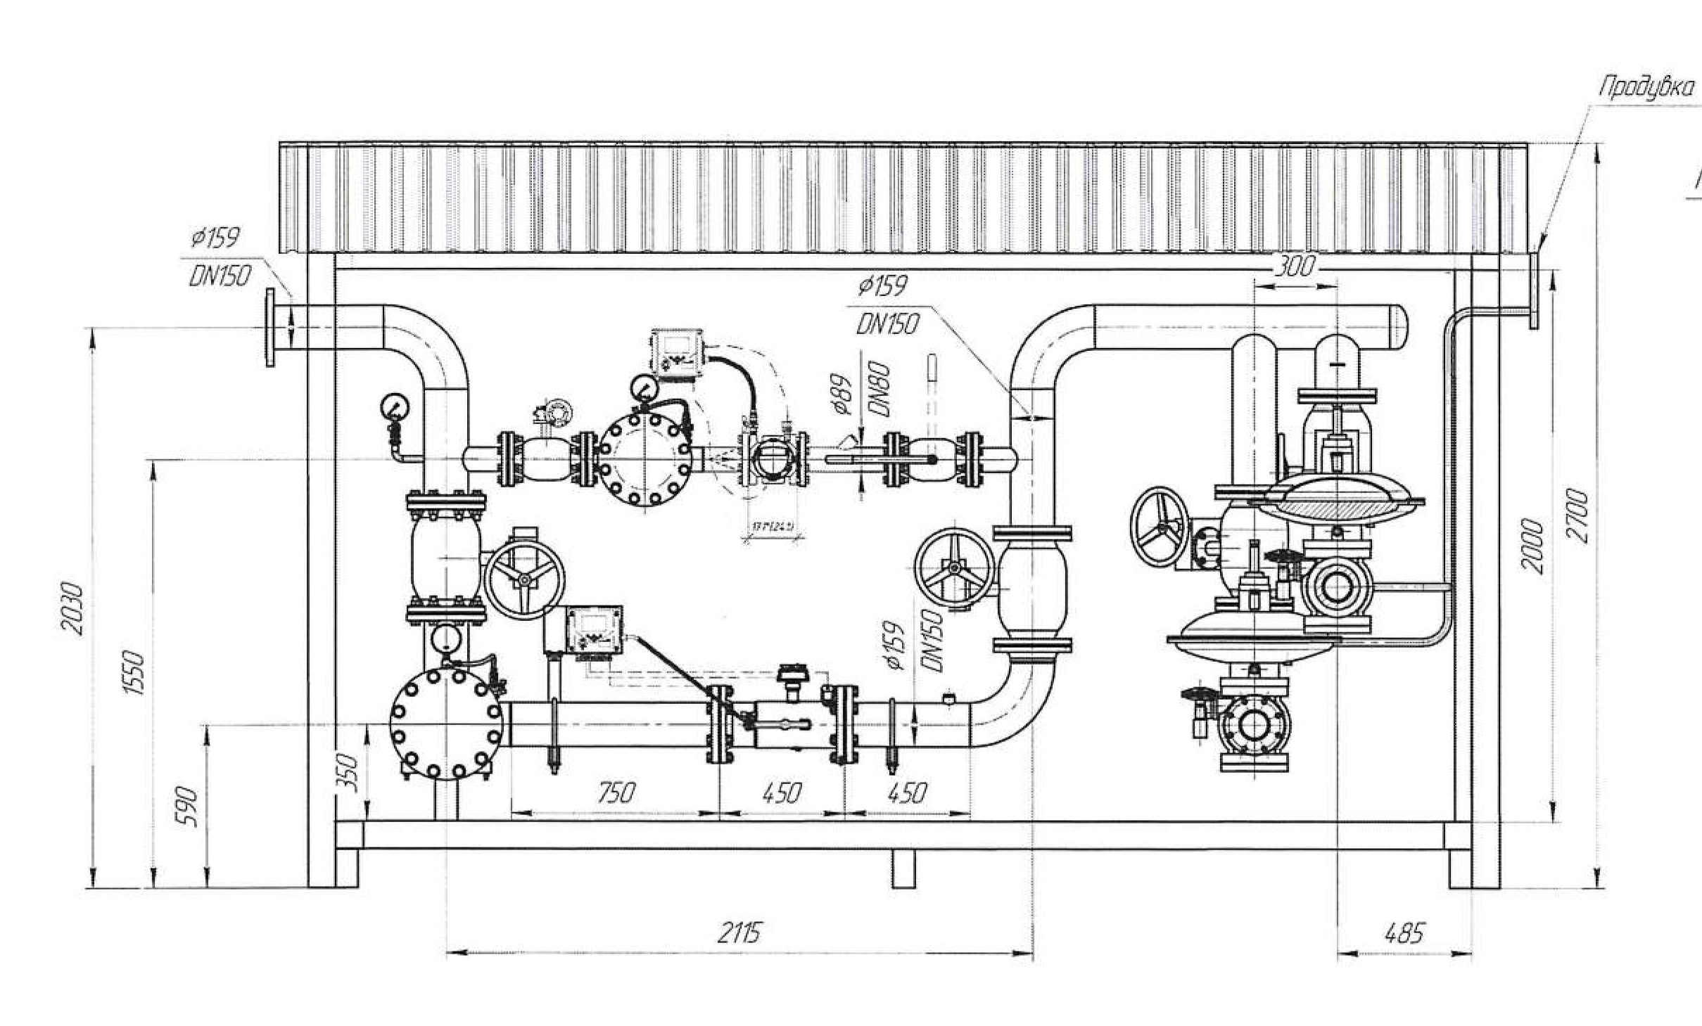
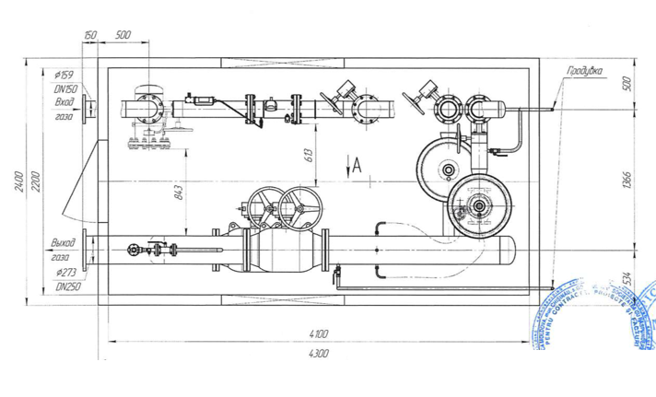
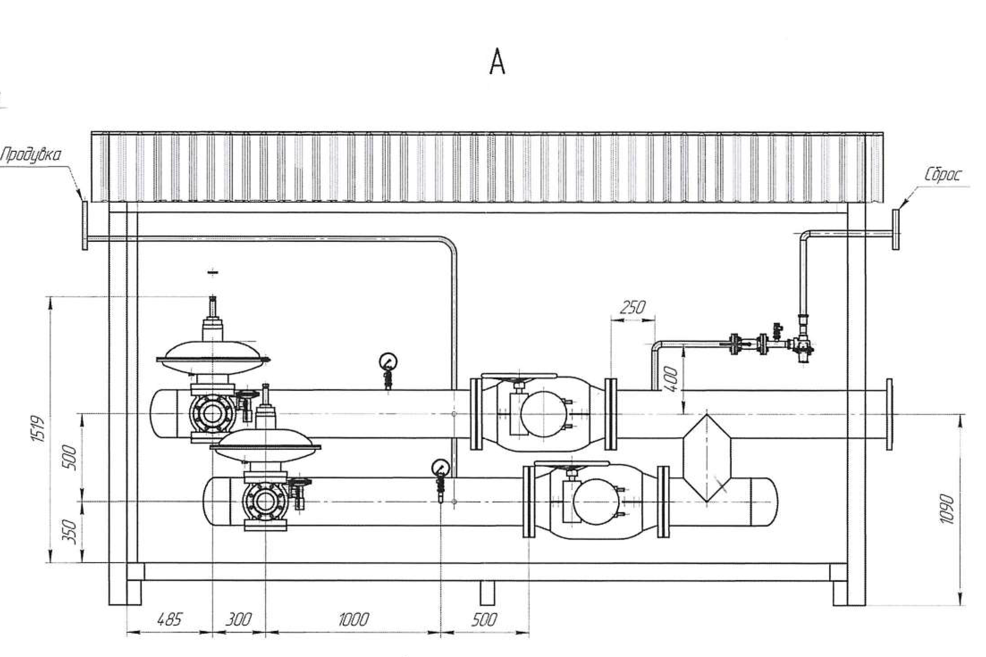

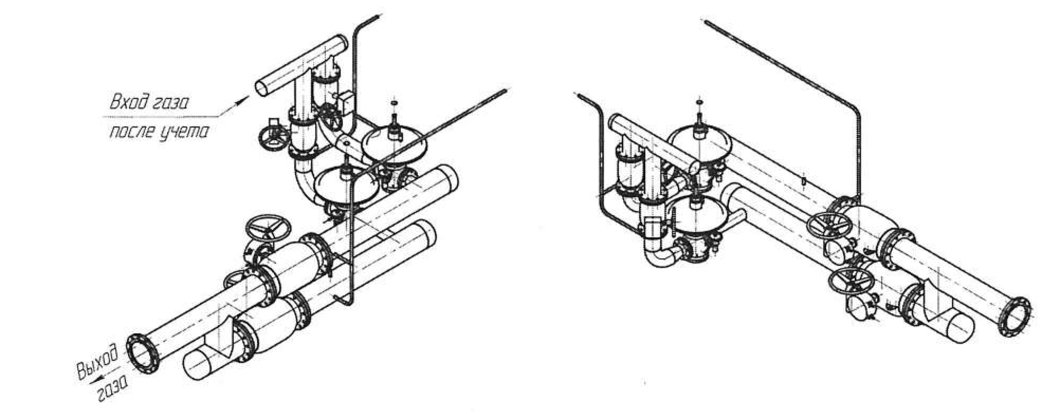

Explicația echipamentului
№ | Denumire | Tipul | Cantitate | Unități de măsură
1 | Regulator de presiune gaze | Norval Ø100 Pn 16+ T.630+SN/91+ Senzor de poziție ПЗК (sau echivalent) | 2 | buc
2 | Supapa de evacuare de siguranță | VS/AM 65 1ʹx1ʹ Rp | 1 | buc
3 | Filtru | ФГСК Ø80mm | 1 | buc
4 | Filtru | ФГСК Ø150mm | 1 | buc
5 | Set de montaj filtrant | Ø80mm, Ø50mm | 1 | buc
6 | Garnitura pentru filtru | Ø80mm, Ø160mm | 1 | buc
7 | Indicator de colmatare a filtrului | DPG1 0-150 mbar  Pn20 + sensor de pozitie | 2 | buc
8 | Contor de gaz rotor | G100 Ø80mm | 1 | buc
9 | Contor de gaz turbină | G1000 Ø150mm | 1 | buc
10 | Corector electronice a volumului de gaze cu senzori de presiune si temperatură | Core 101 (sau echivalent) | 2 | buc
11 | Sectiune dreaptă la întrare pentru contorul de gaz turbină | Ø150mm, Pn16, flanșă/sudură | 1 | buc
12 | Sectiune dreaptă la ieșire pentru contorul de gaz turbină | Ø150mm, Pn16, flanșă/sudură | 1 | buc
13 | Robinet sferic cu flanșă | Ø25mm, Pn16, cu mâner | 1 | buc
14 | Robinet sferic cu flanșă | Ø80mm, Pn16, cu reductor mecanic | 1 | buc
15 | Robinet sferic cu flanșă | Ø80mm, Pn16, cu mâner | 1 | buc
16 | Robinet sferic cu flanșă | Ø150mm, Pn16, cu reductor mecanic | 4 | buc
17 | Robinet sferic cu flanșă | Ø250mm, Pn16, cu reductor mecanic | 2 | buc
18 | Robinet sferic cu mufa | Ø20mm | 4 | buc
19 | Robinet sferic pentru manometru |  | 3 | buc
20 | Manometru indicator | ДМ 05100 0,6(1,0) Мpа М20х15 | 1 | buc
21 | Manometru indicator | ДН 05100 6 кPа М20х15 | 2 | buc


